Wrocław, 4 sierpnia 2017 r.

Informacja prasowa
113 mln zł na poprawę transportu kolejowego Oleśnica – Krotoszyn
PKP Polskie Linie Kolejowe S.A. podpisały umowę na przebudowę odcinka Grabowno Wielkie – Zduny. Projekt za 113 mln zł tworzy nowe możliwości dla sprawnego przewozu towarów z Dolnego Śląska w kierunku Wielkopolski. Zwiększenie prędkości pociągów, wzrost bezpieczeństwa i przebudowa stacji Bukowice Trzebnickie to także szansa
na powrót przewozów pasażerskich.
– Przebudowana linia między Oleśnicą a Krotoszynem zintegruje sieć kolejową na styku województwa wielkopolskiego i dolnośląskiego. Przede wszystkim zwiększy możliwości przewozu dużych, ponadnormatywnych ładunków. Ta inwestycja, podobnie jak modernizacja linii Rudna Gwizdanów – Legnica, to dobra zapowiedź nie tylko dla rozwoju towarowego transportu kolejowego w regionie – mówi Andrzej Bittel, podsekretarz stanu w Ministerstwie Infrastruktury
i Budownictwa.
Na trasie z Oleśnicy do Krotoszyna - pomiędzy stacją Grabowno Wielkie i granicą województwa (w pobliżu stacji Zduny) - odnowionych zostanie około 40 km linii kolejowej. Inwestycja zdecydowanie poprawi możliwości transportu towarów koleją między Dolnym Śląskiem
a Wielkopolską. Trasa wykorzystywana jest m.in. do przewozu dużych, ponadnormatywnych ładunków. Dobry stan tej linii to m.in. ograniczanie ładunków na drogach i odciążenie tras kolejowych dedykowanych głównie ruchowi pasażerskiemu.
- Modernizacja nawierzchni kolejowej i urządzeń sterowania ruchem na odcinku Grabowno Wielkie – Oleśnica to przykład inwestycji, która z jednej strony będzie służyć mieszkańcom Dolnego Śląska, a z drugiej wzmacnia rozwój gospodarczy regionu. Nie ma lepszej rekomendacji. Polski rząd wspiera takie działania, a mówimy – co podkreślam - o wielomilionowej inwestycji. – mówi Kamil Krzysztof Zieliński, wicewojewoda dolnośląski.
Na objętym pracami odcinku zostanie przebudowana Stacja Bukowice Trzebnickie. Będzie nowy, 150-metrowy peron z oświetleniem, wiatami i ławkami. Nowe oznakowanie i gabloty informacyjne ułatwią obsługę podróżnych. Obiekt będzie dostosowany do potrzeb osób niepełnosprawnych, m.in. powstanie system oznakowania dotykowego i nowe dojście do peronu. Zaplanowano także stojaki rowerowe.
– Jednym z celów Krajowego Programu Kolejowego jest poprawa warunków dla przewoźników towarowych, dlatego PKP Polskie Linie Kolejowe S.A. przywracają oczekiwany standard liniom ważnym dla transportu towarów. Zwiększa się prędkość pociągów i możliwość przewozu koleją większych i cięższych ładunków – mówi Marek Olkiewicz, wiceprezes PKP Polskich Linii Kolejowych S.A.
Obecnie czas przejazdu pociągów na odcinku Grabowno Wielkie – Zduny wynosi ponad 60 minut. Po zakończeniu inwestycji pociągi pasażerskie mogą skrócić czas przejazdu o około 25 min. Dzięki pracom zwiększy się bowiem prędkość pociągów pasażerskich, nawet do 120 km/h. Zlikwidowane zostaną ograniczenia prędkości, miejscami do 20 km/h, spowodowane złym stanem torów.
Stacja Bukowice Trzebnickie, dzięki przebudowie i montażowi nowych rozjazdów, lepiej spełni rolę tzw. mijanki. Takie rozwiązanie zwiększy przepustowość linii. W ramach zadania wymienionych zostanie także 19 rozjazdów. Nowe urządzenia sterowania zapewnią sprawniejszy przejazd pociągów przez m.in. stacje Bukowice Trzebnickie i Krośnice. Dobrą organizację ruchu zagwarantuje również nowoczesny światłowód, który zastąpi stare kable telekomunikacyjne.
Na trasie przebudowane będą obiekty inżynieryjne.
PKP Polskie Linie Kolejowe S.A. konsekwentnie zwiększają poziom bezpieczeństwa w ruchu kolejowo-drogowym. Na odcinku Grabowno Wielkie – Zduny przebudowanych zostanie 19 przejazdów. Na 12 skrzyżowaniach toru z drogą zostaną zamontowane nowe urządzenia
oraz monitoring. Kierowcy otrzymają dodatkowe informacje o przejeździe pociągu.
Inwestycja rozpocznie się jeszcze w sierpniu tego roku. Jej zakończenie zaplanowane jest na II kwartał 2018 roku. Prace, o wartości 113 mln zł netto, finansowanie są ze środków budżetowych. Wykona je firma TORPOL S.A.

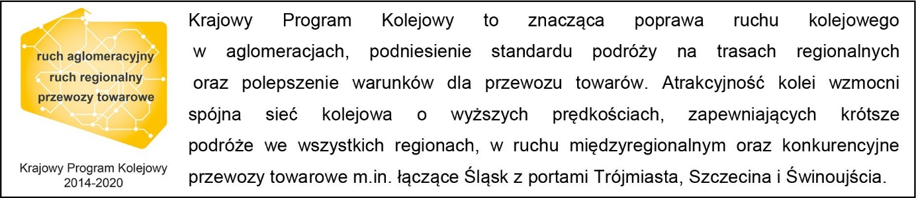
Kontakt dla mediów:
Mirosław Siemieniec
Rzecznik prasowy
PKP Polskie Linie Kolejowe S.A.
rzecznik@plk-sa.pl
694 480 153

